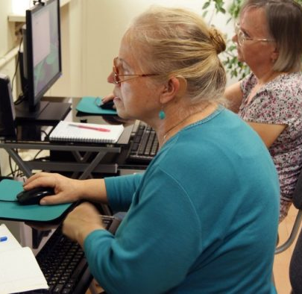  - - «Продавец непродовольственных товаров»;  - «Охранник 4,5,6 разрядов».  - - «Водитель погрузчика»;  - - «Машинист экскаватора»;  - - «Машинист бульдозера»;  - - «Машинист крана автомобильного».  - «Печник»  - «Оператор электронно-вычислительных машин и вычислительных машин»;  - Другие профессии по запросу.
  О компании
  Государственное казенное учреждение Амурской области Центр занятости населения Тамбовского района
  676950, Амурская обл, Тамбовский р-н, с.Тамбовка, ул. Первомайская, дом 4-Б.
  Контакты
  Телефон: 8(41638)21-746, 8(41638)21-748
  Обращаться с 9-00 до 17-00 час по рабочим дням.
  Выходной сб.вс.
  E-mail: tambczn@mail.ru
  Сайт: https://zanamur.ru/
  с. Тамбовка 2019 г.
  Государственное казённое учреждение Амурской области Центр занятости населения Тамбовского района
  
  Тамбовские
  пРЕДПЕНСИОНЕРЫ сядут за парты
  Учиться никогда не поздно
Предпенсионеры – кто они и сколько им лет?  Вследствие пенсионных изменений в российском законодательстве был закреплен новый термин – предпенсионный возраст. И согласно которому, предпенсионер – человек, которому до выхода на пенсионное обеспечение осталось до 5 лет. На законодательном уровне закрепили понятие не просто так, ведь вследствие реформы такие граждане приравниваются к действующим пенсионерам в отношении привилегий, льгот.  Переобучение граждан предпенсионного возраста  Министерство труда и социальной защиты РФ подготовило мероприятия по программе повышения квалификации граждан предпенсионного возраста. Процесс обучения занимает не более трех месяцев, по очно-заочной форме обучения, возможно дистанционное обучение. В период обучения будет выплачиваться стипендия в размере 13356 руб. в месяц. Расходы за обучение возьмет на себя государство.  Программа рассчитана до 2024 года | Кто может пройти переобучение?  - Граждане предпенсионного возраста, работающие на предприятиях и в организациях, не относящихся к бюджетной сфере, которым необходимо повысить свои профессиональные навыки, знания, компетенции в связи с повышением пенсионного возраста.  - Не работающие (незанятые) граждане предпенсионного возраста, ищущие работу.  Где пройти переобучение?  - Государственное профессиональное образовательное автономное учреждение Амурской области «Амурский аграрный колледж», отделение № 4 с. Тамбовка | - Частное учреждение дополнительного профессионального образования «Тамбовский учебно-производственный комбинат»  - Частное Учреждение Дополнительного Профессионального Образования «Бастион на Амуре» города Благовещенска Амурской области  - Другие учреждения профессионального образования  На кого переобучиться?  В Амурской области утвержден перечень востребованных профессий, по которым предпенсионеры могут пройти переобучение:  - «Водитель автомобиля», категории «С»;  - «Тракторист-машинист сельскохозяйственного производства», категории «В, С, Д, Е, F»;  - «Повар» 3, 4, 5 -го разряда;  - «Продавец продовольственных товаров»;

